南星中学2017-2018学年高二下学期文科数学校本作业4
一、选择题(本大题共12个小题，每小题5分，共60分)
1. 复数z＝在复平面上对应的点位于( )
A．第一象限 B．第二象限
C．第三象限 D．第四象限
2. 已知点P的极坐标是（1，$π$），则过点P且垂直极轴的直线方程是( )
A.$ρ=1$ B. $ρ=\text{cos}θ$ C. $ρ=−\frac{1}{\text{cos}θ}$ D. $ρ=\frac{1}{\text{cos}θ}$
3. 直线：3x-4y-9=0与圆：$\left\{\begin{matrix}x=2\text{cos}θ \\ y=2\text{sin}θ\end{matrix}\right.$，(θ为参数)的位置关系是( )
A.相切 B.相离 C.直线过圆心 D.相交但直线不过圆心
4．在等差数列{a_{n}}中，若a_{n}>0，公差d>0，则有a₄·a₆>a₃·a₇，类比上述性质，在等比数列{b_{n}}中，若b_{n}>0，公比q>1，则b₄，b₅，b₇，b₈的一个不等关系是( )
A．b₄＋b₈>b₅＋b₇ B．b₄＋b₈<b₅＋b₇
C．b₄＋b₇>b₅＋b₈ D．b₄＋b₇<b₅＋b_{8[来源:学.科.网Z.X.X.K]}
5．在如下图所示的各图中，两个变量具有相关关系的是( )
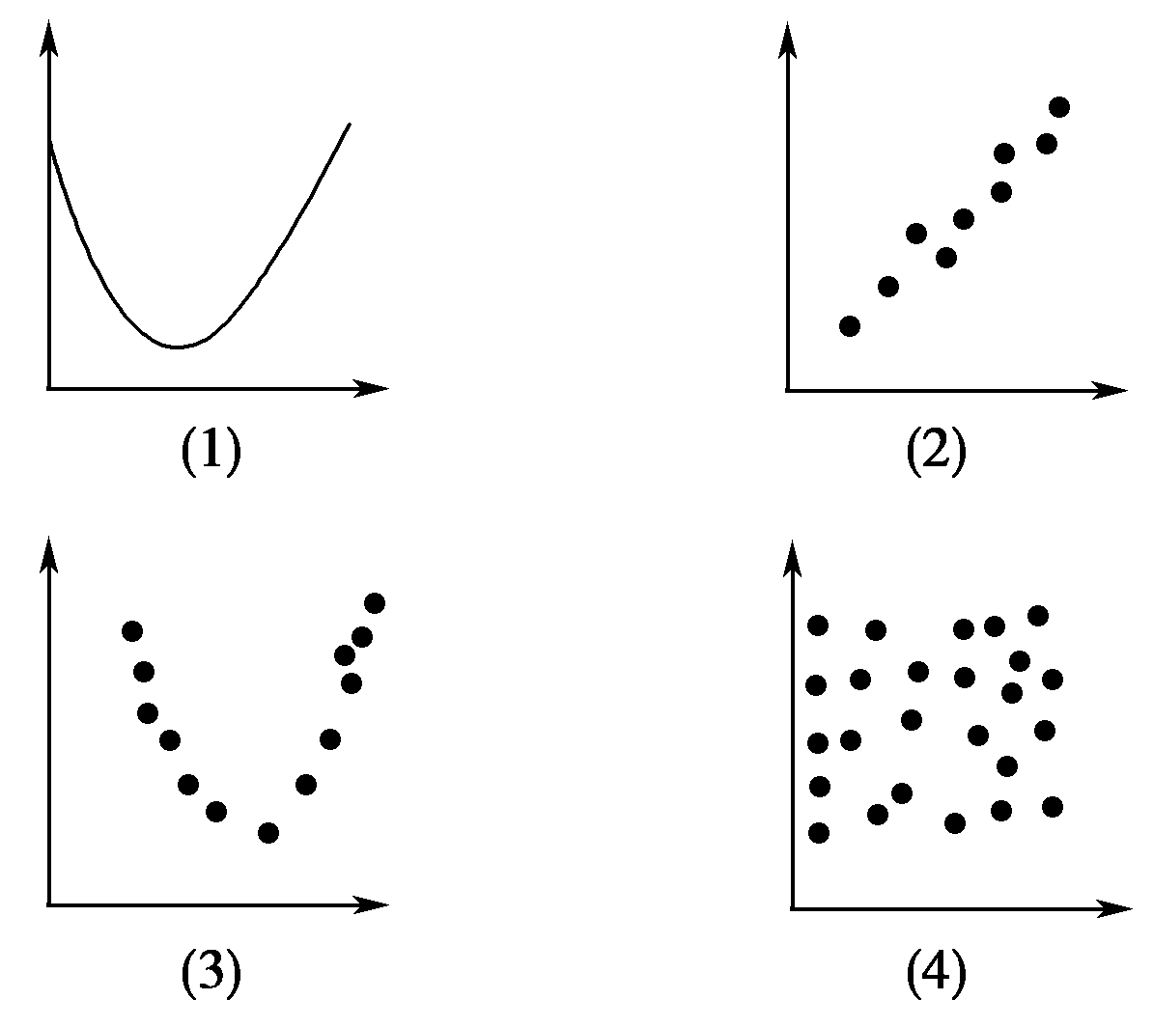

A．(1)(2) B．(1)(3) C．(2)(4) D．(2)(3)
6．否定结论“至多有两个解”的说法中，正确的是( )
A．有一个解 B．有两个解 C．至少有三个解 D．至少有两个解
7. 曲线的参数方程为$\left\{\begin{matrix}x=3t^{2}+2 \\ y=t^{2}−1\end{matrix}\right.$(t是参数)，则曲线是( )
A.线段 B.双曲线的一支 C.圆 D.射线
8．阅读右图所示的程序框图，运行相应的程序，输出的i值等于( )
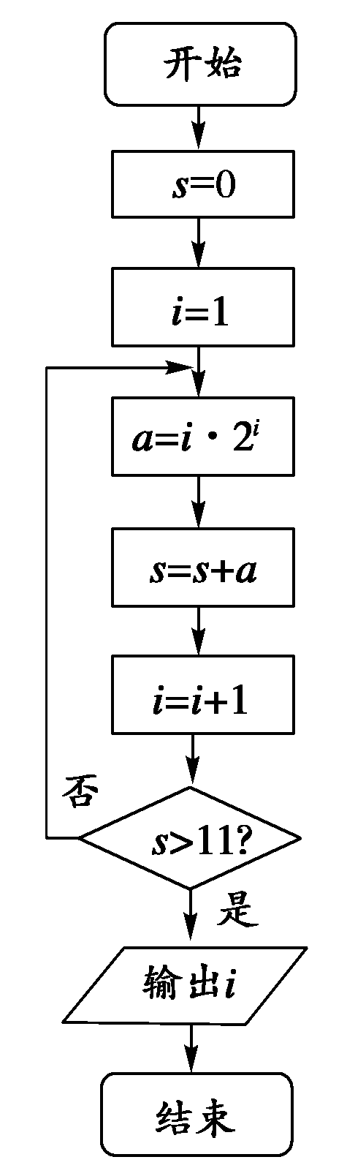
A．2 B．3
C．4 D．5
9.在极坐标系中， 已知点$A\left(−2,−\frac{π}{2}\right),B\left(\sqrt{2},\frac{3π}{4}\right),O\left(0,0\right)$, 则$Δ\text{ABO}$为( )
A.正三角形 B.直角三角形
C.锐角等腰三角形 D.直角等腰三角形
10．等差数列前n项和为210，其中前4项的和为40，后4项的和为80，则n的值为( )
A．12 B．14 C．16 D．18[来源:Z,xx,k.Com]
11．若△ABC能被一条直线分成两个与自身相似的三角形，则这个三角形的形状是( )
A．钝角三角形 B．直角三角形 C．锐角三角形 D．不能确定
12．在中，若则外接圆半径，将此结论拓展到空间，可得到的正确结论是在四面体中，若两两互相垂直，，则四面体的外接球半径( )
A． B． C． D．
二、填空题(本大题共4个小题，每小题5分，共20分)
13．在同一平面直角坐标系中，由曲线$y=\text{tan}x$变成曲线的伸缩变换 .
14．观察下列式子1＋＜，1＋＋＜，1＋＋＋＜，……，则可归纳出____________________________________________
15．直线$\left\{\begin{matrix}x=−2−\sqrt{2}t \\ y=3+\sqrt{2}t\end{matrix}\right.\left(t\text{为参数}\right)$上与点$P\left(−2，3\right)$距离等于$\sqrt{2}$的点的坐标是
16．曲线$\left\{\begin{matrix}x=a\text{sec}α \\ y=b\text{tan}α\end{matrix}\right.$（α为参数）与曲线$\left\{\begin{matrix}x=a\text{tan}β \\ y=b\text{sec}β\end{matrix}\right.$（β为参数）的离心率分别为e1
和e2，则e1＋e2的最小值为_______________

三、解答题(本大题共6个小题，共70分)
17．(满分10分) 给出如下列联表

 | 患心脏病 | 患其它病 | 合 计
高血压 | 20 | 10 | 30
不高血压 | 30[来源:学*科*网] | 50 | 80
合 计 | 50 | 60 | 110
由以上数据判断高血压与患心脏病之间在多大程度上有关系？
（参考公式：
参考数据：$P(K^{2}≥6\text{.}\text{635})=0\text{.}\text{010}$，$P(K^{2}≥7\text{.}\text{879})=0\text{.}\text{005}$）

18．(满分12分)设复数z＝，若z²＋a·z＋b＝1＋i，求实数a，b的值．

19．(满分12分)直线l经过两点P(-1，2)和Q(2，-2)，与双曲线(y-2)²-x²=1相交于
A、B两点；
(1)根据下问所需写出l的参数方程；
(2)求AB中点M与点P的距离．
20.(满分12分)在极坐标系中，已知圆C的圆心C$\left(3,\frac{π}{6}\right)$，半径=1，Q点在圆C上运动。 （1）求圆C的极坐标方程；
（2）若P在直线OQ上运动，且OQ∶QP=2∶3，求动点P的轨迹方程。

21．(满分12分) 过点作倾斜角为的直线与曲线交于点，求的最小值及相应的的值。
22．(满分12分)观察以下各等式：
sin²30°＋cos²60°＋sin30°cos60°＝，
sin²20°＋cos²50°＋sin20°cos50°＝，
sin²15°＋cos²45°＋sin15°cos45°＝，[来源:学,科,网]
分析上述各式的共同特点，猜想出反映一般规律的等式，并对等式的正确性作出证明。

季延中学2016年春高二期中考试数学(文)参考答案

题号 | 1 | 2 | 3 | 4 | 5 | 6 | 7 | 8 | 9 | 10 | 11 | 12
答案 | A | C | D | A | D | C | D | C | D | B | B | C

13． 14． 1＋＋＋…＋＜(n∈N*)
15．$\left(−3,4\right),\left(−1,2\right)$ 16． $2\sqrt{2}$

17．解：由列联表中的数据可得K²的观测值
$k=\frac{\text{110}×(\text{20}×\text{50}−\text{10}×\text{30})}{\text{30}×\text{80}×\text{50}×\text{60}}=7\text{.}\text{486}$ 5分
又$P(K^{2}≥6\text{.}\text{635})=0\text{.}\text{010}$ 8分
所以有90％的把握认为高血压与患心脏病有关。 10分

18．解： z＝＝＝＝＝1－i， 4分
∵z²＋az＋b＝1＋i，
∴(1－i)²＋a(1－i)＋b＝1＋i，
∴(a＋b)－(a＋2)i＝1＋I 10分
∴解得：a＝－3，b＝4.
∴a＝－3，b＝4. 12分

19． 6分 12分
20. （1） 6分
（2）$ρ^{2}−\text{15}ρ\text{cos}\left(θ−\frac{π}{6}\right)+\text{50}=0$ 12分
21．解：设直线为， 3分
代入曲线并整理得
5分
则 8分
所以当时，即，的最小值为，此时。12分

22． 猜想：sin²α＋cos²(α＋30°)＋sinαcos(α＋30°)＝. 5分
证明：sin²α＋cos²(α＋30°)＋sinαcos(α＋30°)
＝＋＋
＝1＋＋
＝1＋＋[来源:学科网]
＝－sin(30°＋2α)＋sin(30°＋2α)＝. 12分

